Обработка бланков ответов мониторингов, ГИА и ЕГЭ проводится на компьютерах. Бланки сканируются, надписи и метки с них распознаются, переводятся в "цифровой" формат и автоматически проверяются. Эта технология позволяет обрабатывать огромное количество бланков в ограниченное время, но от участников тестирования требует соблюдения некоторых несложных правил. Все ошибки проиллюстрируем реальными изображениями с бланков ответов, в которых наглядно видно, что написано в бланке ответов и что распознано компьютером. Некоторые не верят, что такое бывает.
Описание ошибки | Изображение, иллюстрирующее ошибку | Что надо делать,  чтобы эту ошибку избежать
1. Заполнена область регистрации, но метки части А и ответы части В в бланк ответов не занесены. | 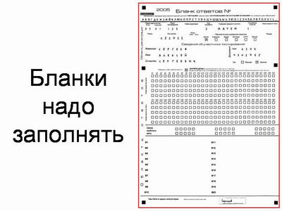 | Во-первых, надо быть внимательнее.  Во-вторых, следует рассчитать свое время так, чтобы успеть заполнить бланк ответов. Обычно на это оставляют 15-30 минут.
2. Бланк заполнен синей ручкой или карандашом. На изображении, попавшем в компьютер ничего не видно. | 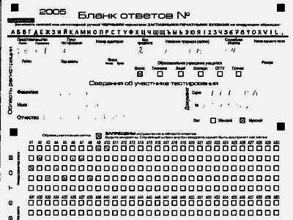 | Бланки должны заполняться ЧЕРНОЙ ГЕЛЕВОЙ РУЧКОЙ. Ручка должна оставлять четкий (не жирный) след без проблесков.  Возьмите на экзамен 2 хорошие черные гелевые ручки.
3. Бланк заполнен синей ручкой. Изображение, попавшее в компьютер, будет прочитано неправильно. | 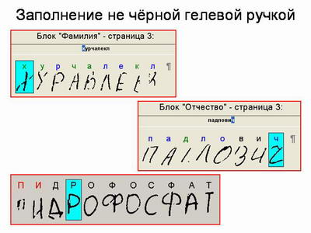 | Бланки должны заполняться ЧЕРНОЙ ГЕЛЕВОЙ РУЧКОЙ. Ручка должна оставлять четкий (не жирный) след без проблесков.  Возьмите на экзамен 2 хорошие черные гелевые ручки.
4. Бланк заполнен не по образцу написания символов. | 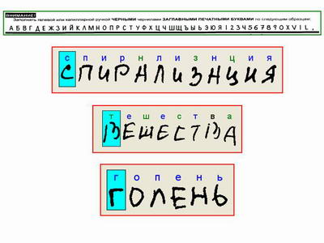 | В верхней части бланка ответов указано как нужно писать буквы, цифры и другие допустимые символы, чтобы они были успешно распознаны.
5. Снова бланк заполнен не по образцам написания символов, напечатанному в верхней части бланка. | 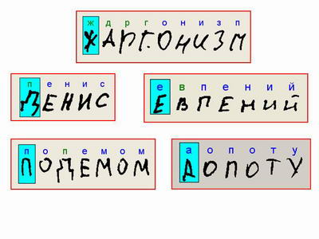 | Заполняйте бланки аккуратно по образцам написания символов.  Хотели бы вы получить сертификат или свидетельство с такими именами, как на картинке? :)
6. Неаккуратность | 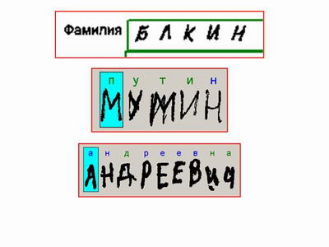 | Не торопитесь! Заполняйте внимательно.
7. Неаккуратно заполнено - аж смешно! | 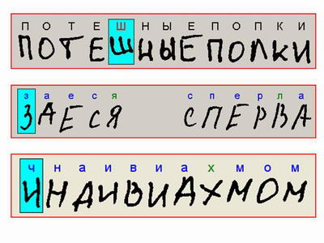 | Заполняйте бланки аккуратно по образцам написания символов.  Вряд ли такие ответы будут засчитаны, как правильные.
8. Бланк ответов - это ваш документ. Разве можно так неаккуратно относиться к своим документам?! | 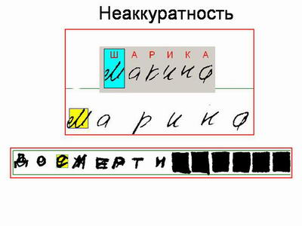 | Заполняйте аккуратно.
9. Проблемы с алфавитом у людей. | 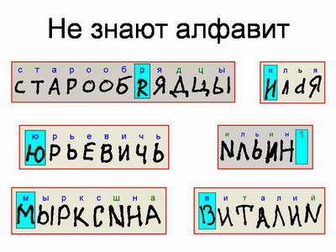 | Если вы не знаете, как писать некоторые буквы, посмотрите в верхнюю часть бланка ответов. Там вы найдете все буквы русского алфавита и цифры. Удивительная ситуация, но встречается часто.
10. Неправильно заполнены ответы в части А. В данном случае компьютер "будет считать", что на задания А1-А5 дан первый вариант ответа. | 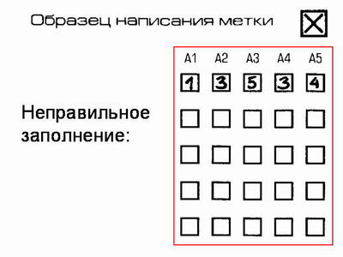 | Область ответов на задания части А состоит из горизонтального ряда номеров заданий теста. Под каждым номером задания расположен вертикальный столбик из четырех клеточек. Для того, чтобы отметить ответ, который тестируемый считает правильным, под номером задания он должен поставить метку (Х) в ту клеточку, номер которой соответствует номеру выбранного им ответа. Образец записи метки приведен на бланке ответов.
11. Неудачная попытка сделать отмену неправильной метки. В компьютер в качестве ответа на задание А6 одновременно попадут варианты ответа 1 и 2 | 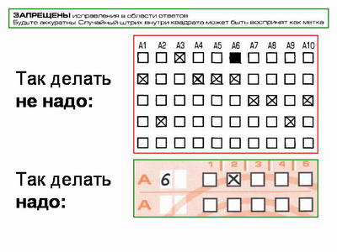 | Любая пометка (крестик, линия, даже точка) в клеточках для ответов на часть А распознается, как ответ, поэтому закрашивание не отменит неверно выбранный вариант ответа.  Для замены ошибочного ответа в части А в бланке присутствует специальная область. В поле из двух окошек записывается номер тестового задания, а рядом (в квадратах) следует указать верный (исправленный) ответ на задание.
12. Невнимательность при чтении инструкции к заданиям части В. Если в инструкции к тесту или к заданию написано, что ответом может быть только число, то только число можно записывать в качестве ответа на это задание. Все буквы распознаны, как цифры, потому что компьютер "ожидает" в этих полях только цифры. Это пример из математики. | 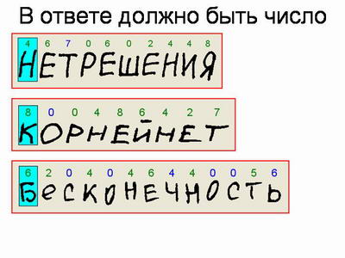 | Внимательно читайте инструкцию к тесту, к отдельным частям (А, В, С) теста и к заданиям. В инструкции указано, что надо указывать в качестве ответа на задания(е).
13. Ответы на задания части В записаны словами, когда требовалось число. Это тоже, кстати, пример из математики. | 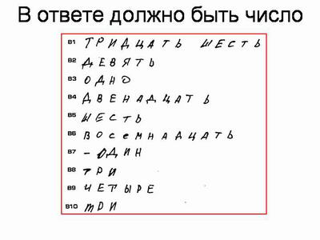 | Если специально не сказано, что число должно быть записано словом, то его надо писать "нашими родными арабскими цифрами". Опять же, читайте инструкцию к тесту.
14. Обратный пример, когда требовалось записать набор букв, записаны буквы вперемешку с цифрами. Предмет история России. | 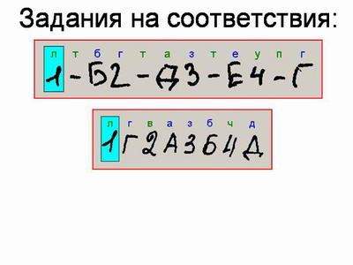 | В инструкции к заданию было сказано: "полученную последовательность БУКВ без каких-либо других символов и запятых перенесите в бланк ответов".
15. В бланке ответов записаны посторонние символы, которые "испортят" ваш, возможно, правильный ответ. | 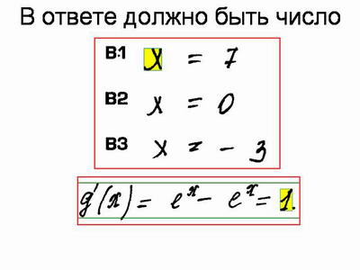 | Не надо записывать посторонние символы в бланк ответов. Если ответом должно быть число, то записать надо только число! Ход решения для заданий части А и В никого не интересует.
16. Ответы на задания "запороты", простите за выражение. | 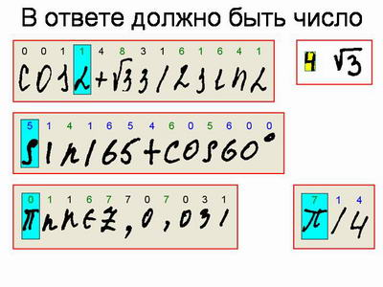 | Неужели сложно посчитать, например, "четыре корня из трех" и записать, как того требуется в инструкции к заданию?! Может, надо округлить до целых, может до десятых и записать получившееся число в бланк ответов.  Опять же, читаем внимательно инструкции в тесте.
17. Слева снова в поле В пишут, что вздумается. А справа в полях В пытаются писать обыкновенные дроби, что недопустимо. | 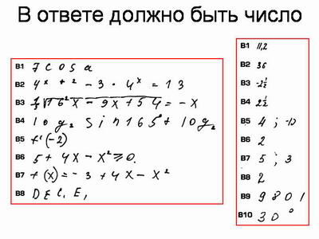 | Читаем инструкции в тесте.  Каждая цифра, буква, знак минус (если число отрицательное) или запятая записываются в отдельное окошко, строго по образцу из верхней части бланка.  Записывать ответ в виде математического выражения или формулы запрещается.
18. Неудачные попытки записи обыкновенных дробей в качестве ответов части В. Неправильная написание запятой в ответах. | 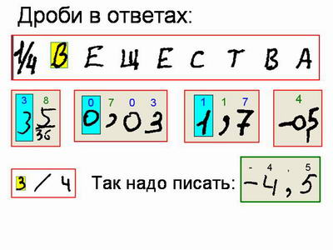 | Обыкновенные дроби в ответах на задания части В недопустимы.  Каждый символ записывается в отдельное окошко.  Запятую лучше всего писать в нижней трети окошечка.
19. Записаны единицы измерения, что категорически недопустимо. | 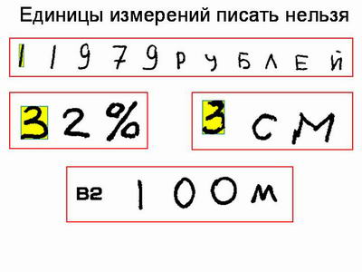 | Недопустимо после числа писать названия единиц измерения (градусы, проценты, метры, тонны и т.д.).  Кто определит,что записано в последнем примере в поле В2 "100 метров" или "10 Ом", тому приз.
20. В ответе по истории порядковый номер монарха записан числом, более того римским. | 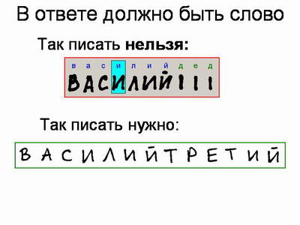 | В инструкции к тесту записано, что "имена монархов должны быть записаны только буквами, например "НИКОЛАЙВТОРОЙ".  Более того, инструкция может требовать и записи века в словесном виде, например, "восемнадцатый".  Внимательно читаем инструкцию.
21. Орфографические ошибки в ответах. | 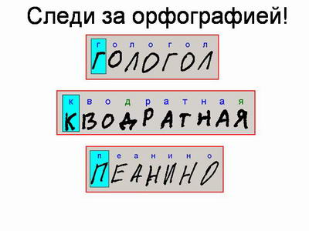 | Учите не только термины, но и их правильное написание. Стыдно писать "ДИМИТРИЙДОНЦОЙ" вместо "ДМИТРИЙДОНСКОЙ". Обидно будет недополучить балл, за "почти правильный ответ".
22. Орфографические ошибки в ответах. | 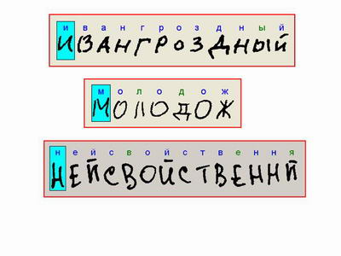 | То же самое. Посмеемся.
23. Человеку-то непонятно, что люди пытались написать! Что уж ждать от компьютера? | 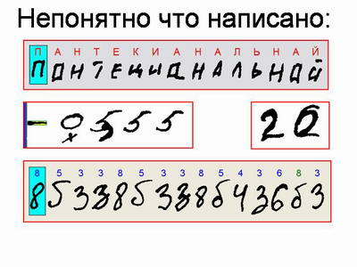 | Не торопитесь, заполня поле В.  Если в поле В допущена ошибка, то в бланках предусмотрена возможность ее исправления.  В отведенной для этого области, в поле из двух окошек записывается номер тестового задания, а рядом (в окошечках) следует написать верный (исправленный) ответ на задание.
24. Бланк для ответов на задания в свободной форме (часть С) использован как черновик для решения частей А и В теста. | 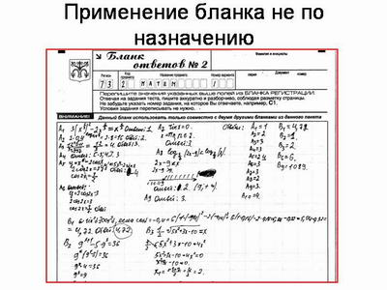 | Используйте бланки по назначению.
25. Бланк С заполнен очень неаккуратно. | 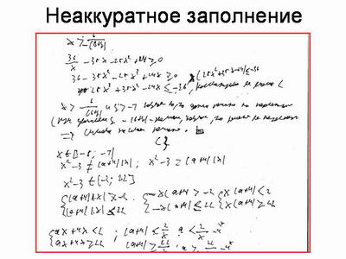 | Как известно, бланки С проверяются экспертами. Эксперты - это люди. Решения на задачи части С надо записывать аккуратно так, чтобы ваше решение смог прочитать и понять другой человек. Время на чтение вашей работы у эксперта ограничено, и если все время эксперт потратит на разбор ваших "каракулей", то для того, чтобы поставить хорошую оценку, у эксперта времени не хватит.  Уважайте труд экспертов!
26. Отличное абсолютно правильное решение, но график нарисован карандашом и после того, как работа будет отсканирована, надписи, сделанные НЕ черной гелевой ручкой, исчезнут. ЭКСПЕРТ НЕ УВИДИТ ГРАФИКА!  На изображении справа расположена фотография бланка, слева - то, что получилось после сканирования. | 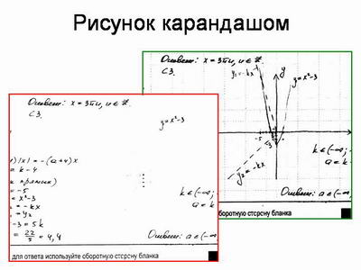 | Бланки должны заполняться ЧЕРНОЙ ГЕЛЕВОЙ РУЧКОЙ. Ручка должна оставлять четкий (не жирный) след без проблесков.  Возьмите на экзамен 2 хорошие черные гелевые ручки.  Это правило относится и к бланку ответов №2, в который записываются решения на задания части С.  Очень досадная ошибка. Жалко ребенка, который так красиво оформил бланк, но недополучит балл из-за того, что эксперт не увидит его графика.
27. Бланк ответов №2 заполнен синей ручкой. После сканирования работы (а экспертам, напомним, попадают на проверку отсканированные копии ваших работ) эксперту будет очень трудно, а порой и невозможно прочесть то, что вы написали. | 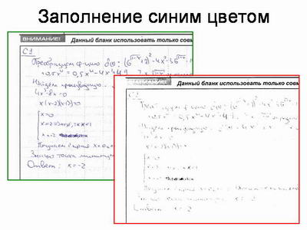 | Бланки должны заполняться ЧЕРНОЙ ГЕЛЕВОЙ РУЧКОЙ. В том числе и Бланк ответов №2. Ручка должна оставлять четкий (не жирный) след без проблесков.  Возьмите на экзамен 2 хорошие черные гелевые ручки.
28. Запись ответа в бланк ответов №2 выходит за определённые рамки (оранжевые линии на левой половине рисунка). После сканирования работы записи, не попавшие в прямоугольник, отсекутся. Эксперту на проверку распечатается "урезанная" версия работы, и ему будет очень трудно, а порой и невозможно прочесть то, что вы написали. | 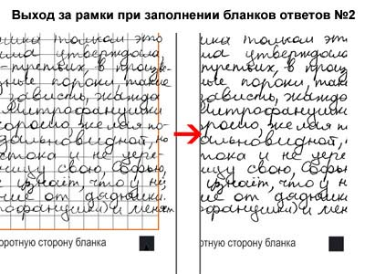 | Записи ответов в бланк ответов №2 не должны выходить за определённые рамки. Заканчивайте строку убористее или переходите на новую без "заступов" через линию.
Выше рассмотрены только типичные ошибки, которые повторяются на каждом экзамене. Бывают еще и индивидуальные (сокращают слова, путают поля, не могут найти в своем документе номер и серию, пишут с ошибками имена и отчества и т.д.), которые систематизации не поддаются. Но большинства ошибок можно избежать если:
- перед тем, как идти на экзамен, прочитать и понять правила участия в экзамене;
- на тестировании читать инструкцию к тесту, который вы получили, а в тесте внимательно читать инструкции к отдельным заданиям, если они есть;
- на тестировании быть внимательным и собранным, сосредоточится на выполнении теста.

